Vilniaus Universitetas
Matematikos ir informatikos fakultetas
Programų sistemų katedra

Sistemos „Projektinės organizacijos apskaita“
„Naudotojo gidas“
(1.0 versija)

2008-12-18
Vilnius
Turinys

1. Instaliavimas 3
Instaliacijai reikalinga: 3
Instaliacinis paketą sudaro: 3
Minimalūs sistemos reikalavimai: 3
Instaliavimo procesas: 3
2. Vartotojai 4
2.1. Paprastas vartotojas/ Projekto vadovas 4
2.2. Skyriaus vadovas 6
2.3. Vadovybė 7
2.4. Sistemos administratorius 8
2.5. Vartotojo slaptažodis 8

Instaliavimas

Instaliacijai reikalinga:
- Microsoft SQL Server 2005 (arba vėlesnė versija)
- Microsoft Internet Information Service (IIS)

Instaliacinis paketą sudaro:
- Microsoft Internet Information Service (IIS) nustatymai
- .NET Framework 3.51
- 2008 Projektų organizacijos apskaita

Minimalūs sistemos reikalavimai:
- Windows XP
- Microsoft SQL Server 2005
- Pentium 300MHz
- 124 MB RAM
- Bent 30 MB laisvos disko vietos (IIS ir .NET neįskaičiuojama)
- TCP/IP
- 128 kb/s interneto spartos

Instaliavimo procesas:
- Įdėkite „Projektų organizacijos apskaita“ diską į CD skaitytuvą.
- Automatiškai pasileidus sistemos instaliavimo vedliui paspauskite mygtuką „Instaliuoti“. Jei instaliavimo vedlys nepasileido automatiškai , paleiskite jį rankiniu būdu paspausdami „setup.exe“ failą ir toliau tęskite veiksmu paspausdami mygtuką „Instaliuoti“.
- Tęskite instaliavimo veiksmus sekdami tolimesnes instaliavimo vedlio instrukcijas. Priklausant nuo jūsų sistemos konfigūracijos, instaliacijos paketas Jums įdiegs .NET Framewrok 3.51 versiją ir Microsoft Internet Information Service, bei jį automatiškai sukonfigūruos.
- Po instaliacijos surinkite serverio adresą naršyklėje ir atsidariusiame prisijungimo lange įveskite šiuos prisijungimo duomenis: prisijungimo vardas: admin slaptažodis: admin. Nepamirškite pasikeisti prisijungimo vardo.

Vartotojai

Sistemos vartotojai skirstomi į keturis lygius:
- Paprastas darbuotojas/Projekto vadovas
- Skyriaus vadovas
- Vadovybė
- Administratorius
Kiekvieno lygio vartotojai gali naudotis skirtingomis sistemos teikiamomis galimybėmis. Vartotojo lygis darbuotojui nustatomas sukuriant jo vartotojo profilį ir atitinkamai pagal poreikį gali būti pakeičiamas į kitą lygį. Dėl vartotojo profilio sukūrimo ir lygio nustatymo ar lygio pakeitimo turite kreiptis į sistemos administratorių.
Toliau pateikiamas trumpas sistemos teikiamų galimybių skirtingų lygių vartotojams aprašymas.

Paprastas vartotojas/ Projekto vadovas

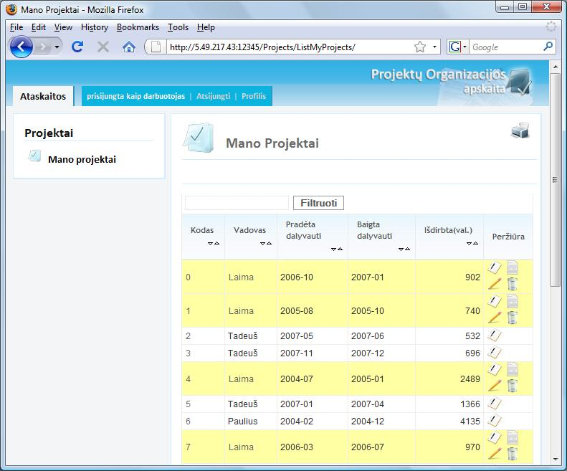
Paprasto darbuotojas/ projekto vadovo galimybės:
- Šio lygio vartotojams pateikiamas sąrašas projektų, kuriuose jie dalyvavo. Projektai, kuriuose vartotojas buvo vadovu paryškinami gelsva spalva.
- Norėdamas peržiūrėti savo asmenines užduotis tam tikruose projektuose vartotojas turi paspausti ant pasirinkto projekto pavadinimo arba ant pirmosios ikonos peržiūros stulpelyje.
- Jei vartotojas turi vadovautų projektų, jis gali ne tik peržiūrėti asmenines užduotis tame projekte, bet ir projekto vadovo ataskaitą, pasirinkęs antrąją ikoną peržiūros stulpelyje.
- Kartu su projekto ataskaita vartotojas gali peržiūrėti grafiškai pavaizduotą projekto intensyvumą.
- Taip pat projekto vadovui suteikiama galimybė redaguoti projekto informaciją.
- Vartotojo patogumui sukurta projekto paieška pagal pavadinimą, bei atsakaitų lentelių duomenų rūšiavimas pagal stulepelius.
- Norėdami spausdinti ataskaitas, turite suformuoti norimą ataskaitos vaizdą ir paspasuti ant spaisdintuvo ikonos dešiniajame viršutiniame sistemos lango kampe.

Skyriaus vadovas

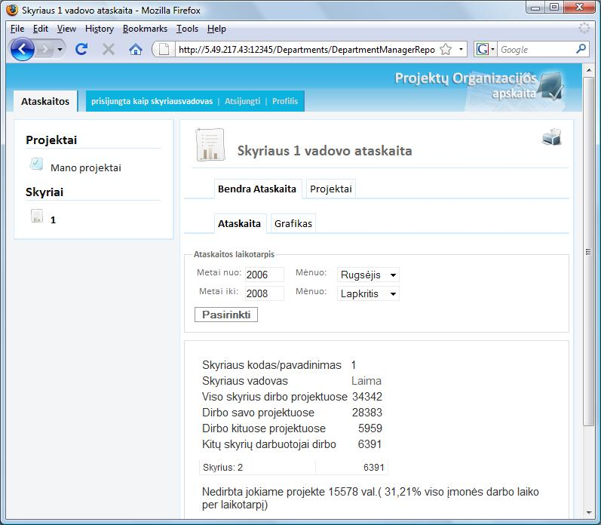
Skyriaus vadovo galimybės:
- Skyriaus vadovas turi visas kaip paprasto darbuotojo ir projekto vadovo galimybes, bei papildomas teises matyti skyriaus veiklos informaciją.
- Skyriaus vadovas naudodamamasis laikotarpio pasirinkimo galimybėmis gali generuoti tokias ataskaitas:
- Bendroji skyriaus ataskaita
- Bendroji skyriaus ataskaita rutulinių diagramų formatu
- Skyriaus vykdytų projektų ataskaitas
- Skyriaus vykdytų projektų ataskaitas grafiko pavidalu
- Skyriaus vadovas turi galimybe matyti savo skyriaus darbuotojų atliktas užduotis projektuose, taip pat gali matyti skyriui priklausančių projektų atsakaitas, bei jų intensyvumą.

Vadovybė

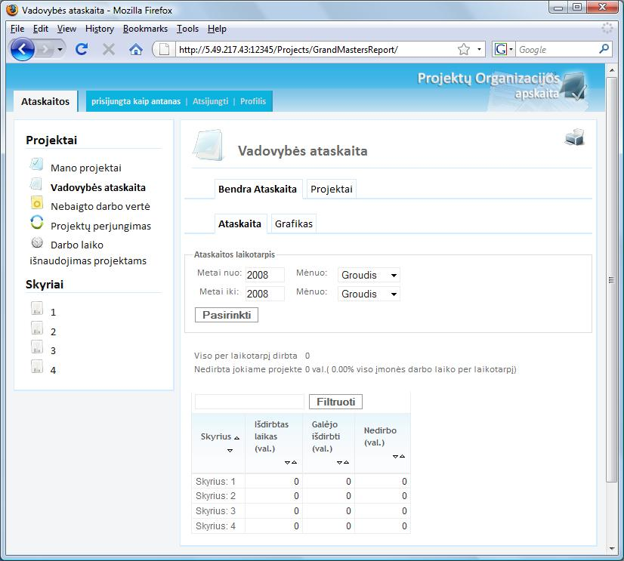
Vadovybės galimybės:
- Vadovybė turi visas paprasto darbuotojo, skyriaus vadovo ir papildomas vadovybės galimybes
- Skirtingai nei skyriaus vadovai, Vadovybė gali matyti tiek atskirų skyrių, tiek visų skyrių kartu veiklos ataskaitas.
- Bendra įmonės ataskaita matoma pasirenkant vertikaliojo meniu punktą „Vadovybės ataskaita“, o jei norima peržiūrėti konkretaus skyriaus veikla – spaudžiama ant norimo skyriaus pavadinimo ataskaitose arba vertikaliajame meniu pasirenkant skyrių.
- Vadovybei papildomai mato tokias specifines ataskaitas:
- Nebaigto darbo vertė
- Projektų perjungimas
- Darbo laiko išnaudojimas projektams

Sistemos administratorius

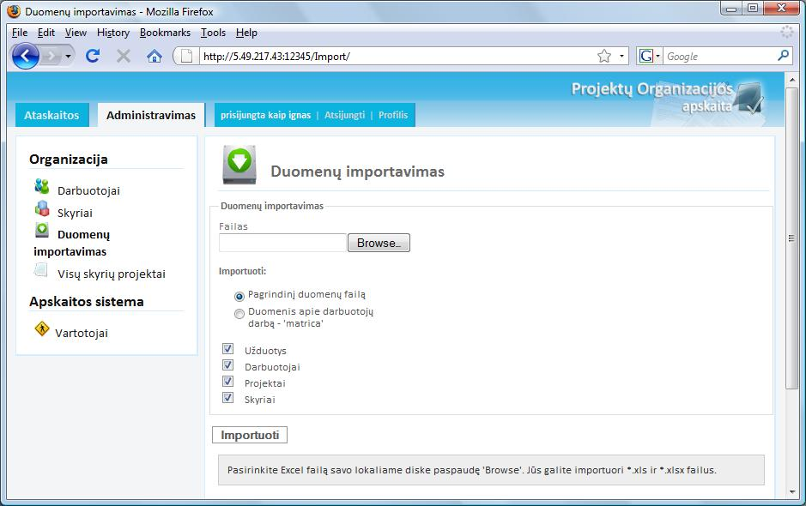
Sistemos administratoriaus galimybės:
- Adminstratorius turi ne tik galimybes redaguoti projektų informaciją
- Taip pat turi specifines išskirtines galimybes, kurių neturi kitų lygių vartotojai:
- Dirbti su darbuotojų sąrašais
- Dirbti su skyrių informacija
- Dirbti su visų skyrių projektų informacija
- Atlikti duomenų importavimą į sistemą
- Administruoti sistemos vartotojus

Vartotojo slaptažodis

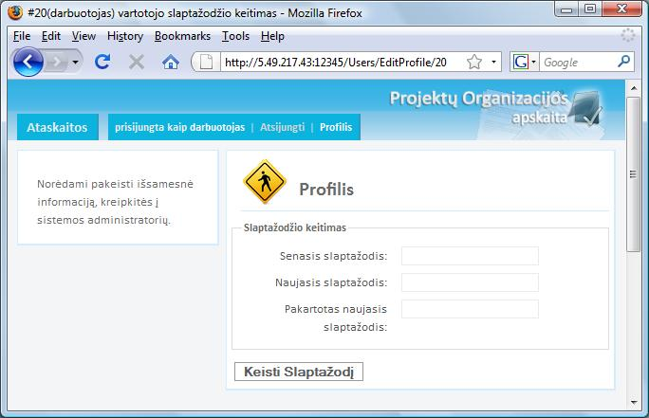
Vartotojas norėdamas pasikeisti savo slaptažodį, gali tai padaryti pasirinkęs horizontalaus meniu punktą „Profilis“. Esant nesklasndumams arba užmiršus daabrtinį slaptažodį, vartotojas turi kreiptis į sistemos adminiostratorių.

